Hướng dẫn sử dụng:

* Ở mục config DI thêm như sau: 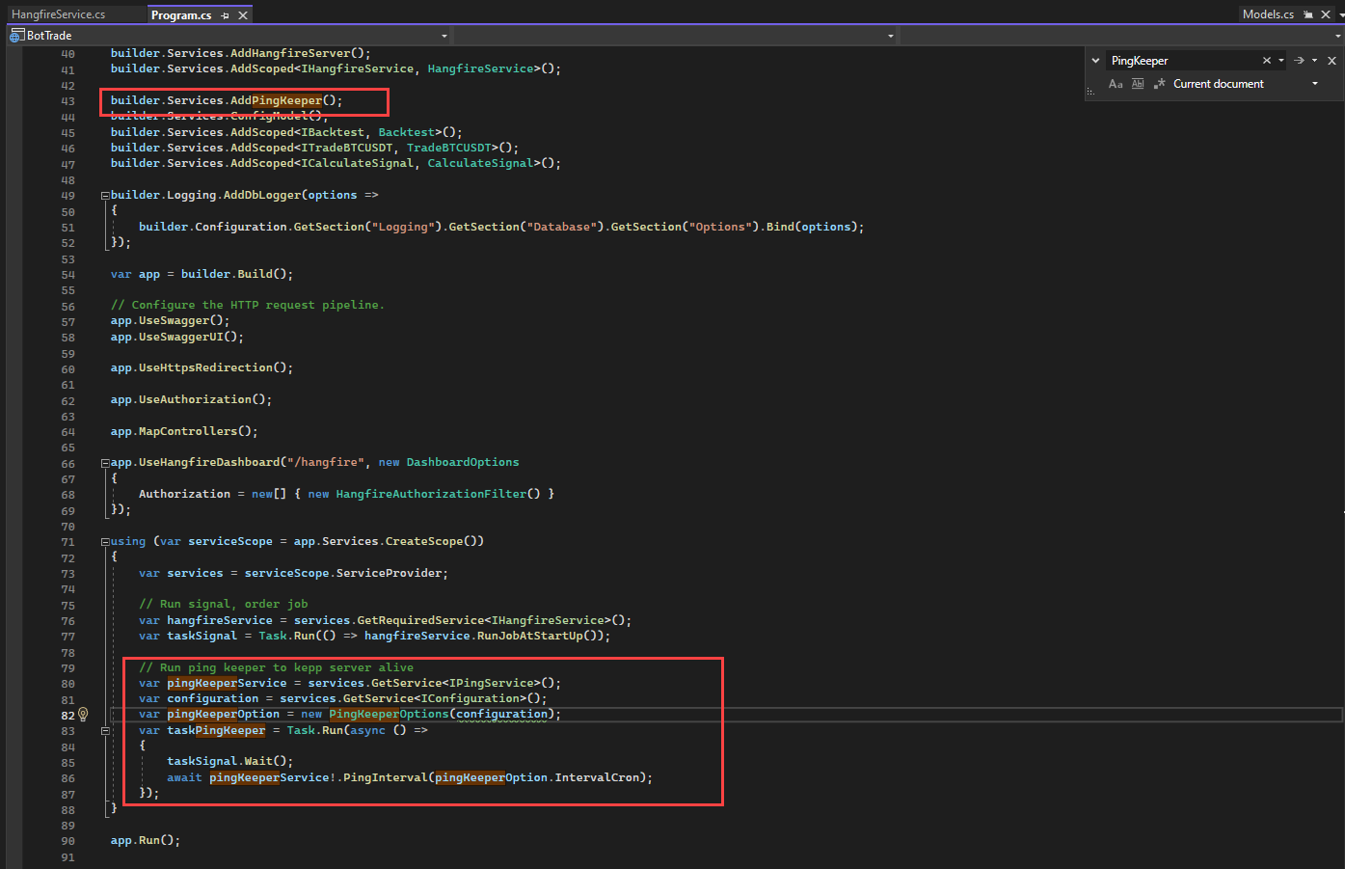
* Trong appsettings, thêm config cho service: 